**小朋友学日语01**

1. **五十音图**

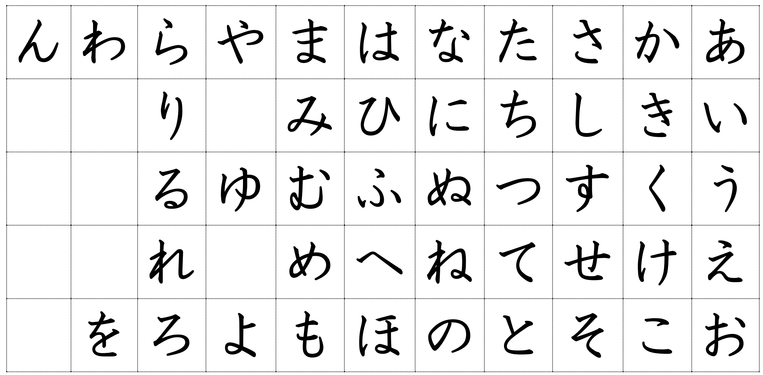

1. **元音**

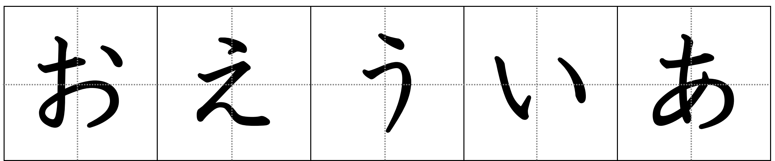

1. **《五十音之歌》**

音乐：<https://music.163.com/#/song?id=32544945>

视频：<https://www.iqiyi.com/v_19rrg76u9w.html>

1. **自我介绍**

わたしは （　 ）です。

どうぞ　よろしく　おねがいします。

1. **日语问候**

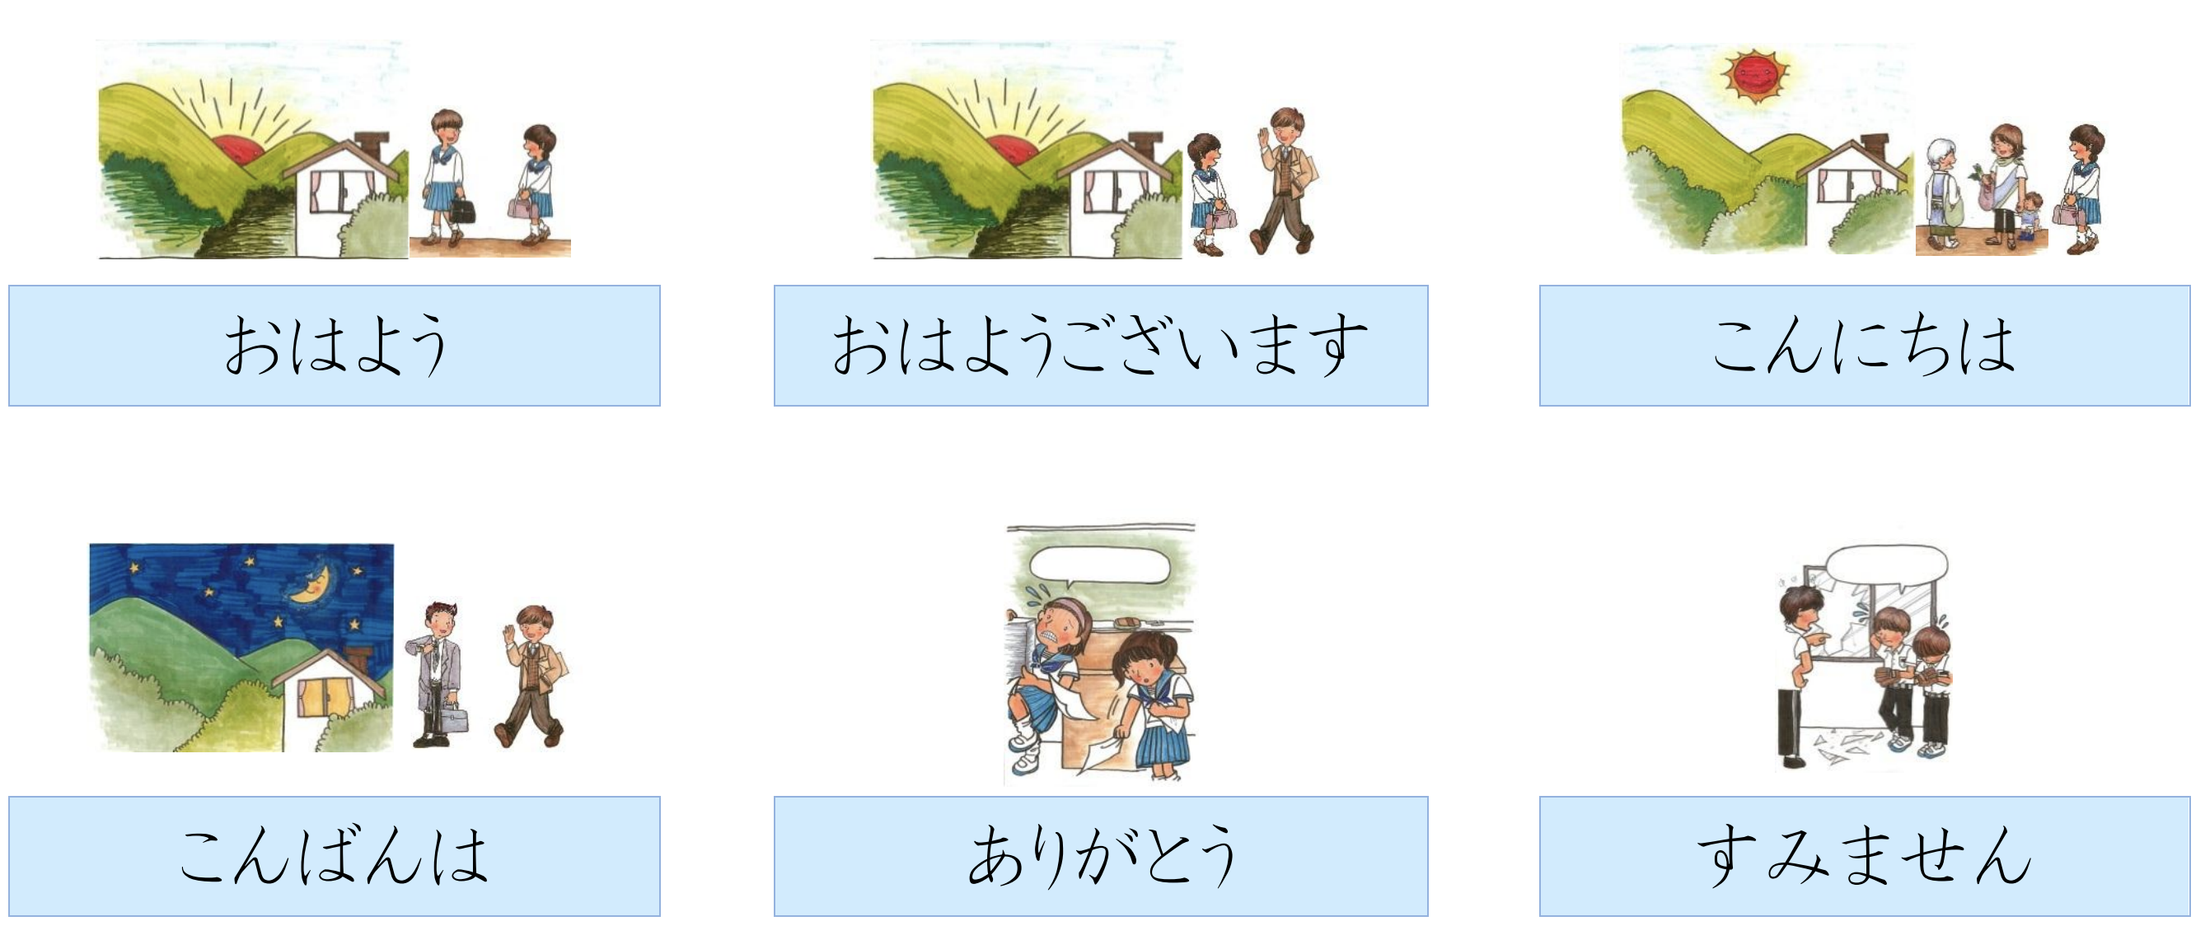

1. **家庭成员**

